муниципальное общеобразовательное бюджетное учреждение
средняя общеобразовательная школа №9
с углубленным изучением английского языка

ИНДИВИДУАЛЬНЫЙ ПРОЕКТ

Тема: Разработка веб-приложения «CoreDrop» для облачного хранения и синхронизации данных

Автор проекта:  Фамилия, имя, отчество, класс | Клименко Илья Иванович  11 «А» класс
Руководитель проекта:  Ф.И.О.(полностью), должность | Чепуренко Виктория Олеговна  учитель информатики

г. Таганрог 2026

ОГЛАВЛЕНИЕ
ВВЕДЕНИЕ 2
1. Постановка задачи и рассмотрение аналогов 3
1.1. Функциональное назначение 5
2. Проектирование веб–ресурса 7
3. Структура базы данных 8
4. Реализация ключевых функций 9
5. Структура веб-ресурса 10
5.1. Взаимодействие между серверной и клиентской частью 12
6. Безопасность пользователей и защита данных 13
6.1 Шифрование паролей (хеширование) 13
6.2 JWT-токены — цифровой пропуск 14
6.3 Хранение токена в браузере 14
6.4 Защита от подбора паролей и от подделки запросов 14
ЗАКЛЮЧЕНИЕ 16
Список использованной литературы и интернет-ресурсов 17

ВВЕДЕНИЕ

Современные технологии неуклонно меняют нашу жизнь, привнося новые возможности и удобства. Одной из наиболее заметных тенденций последнего времени стало распространение облачных технологий. Облачные хранилища данных, позволяющие пользователям сохранять свои файлы и иметь к ним доступ из любой точки мира, получили широкое распространение и стали одним из самых популярных приложений в сфере информационных технологий.
Облачное хранилище — это служба, которая позволяет хранить данные путем их передачи по Интернету или другой сети в систему хранения, обслуживаемую третьей стороной. Существуют сотни различных облачных систем хранения — от личных хранилищ, содержащих сообщения электронной почты, видео и другие личные файлы пользователей и/или создающих их резервные копии, до корпоративных облачных хранилищ, которые компании могут использовать в качестве коммерческого решения для удаленного резервного копирования, позволяющего безопасно передавать и хранить файлы данных, а также использовать их из разных расположений.
Целью выполняемой работы является разработка удобного и функционального облачного хранилища личных данных «CoreDrop».
Проект нацелен на разработку облачного хранилища для личных данных.
Объектом исследования проекта является программное обеспечение облачного хранилища для личных данных.
Задачами проекта являются:
- анализ существующих облачных хранилищ и их особенностей;
- проектирование структуры облачного хранилища, в том числе проектирование интерфейса;
- реализация программных компонентов облачного хранилища;
- тестирование и отладка разработанного облачного хранилища.

Данный проект может применяться: в образовании — для хранения учебных материалов; в малом бизнесе — для обмена документами между сотрудниками; в личных целях — для резервного копирования фотографий и важных файлов.

Веб-технологии открывают возможности для создания облачных хранилищ. Проект облачного хранилища, созданный с использованием веб-технологий, позволяет пользователям хранить и обмениваться файлами, документами и фотографиями, а также синхронизировать их между устройствами. Это делает использование хранилища удобным и гибким, что придает ему доступность для любых категорий пользователей.
В этом контексте особенно актуальной является тема разработки облачных хранилищ для личных данных, обеспечивающих высокий уровень безопасности и комфорта использования.
Разработанное облачное хранилище позволит удобно, безопасно хранить и обмениваться личными данными.

Проект включает специальные разделы:
- постановка задачи;
- проектирование веб-ресурса;
- тестирование;
- работа над безопасностью веб-ресурса.

Почему это важно для школы?

CoreDrop может использоваться учениками нашей школы для хранения учебных материалов, проектов и презентаций. Учителя смогут обмениваться методическими материалами без использования флешек.

1. Постановка задачи и рассмотрение аналогов

Для создания веб - сайта, необходимо изучить существующие аналоги и выделить их основные недостатки и преимущества.

1. Яндекс Диск

На рисунке 1.1 представлен Яндекс Диск — это облачный сервис от российской компании Яндекс, который предоставляет 15 ГБ бесплатного места для хранения файлов.

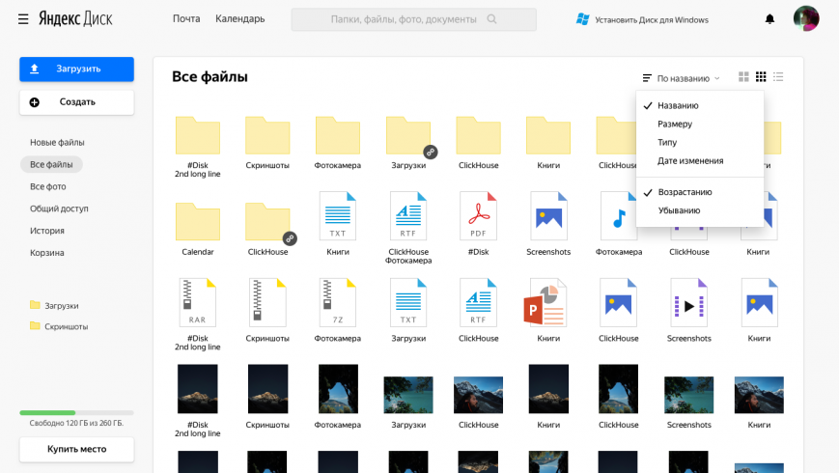
Рис. 1.1 – Страница веб-сайта «Яндекс Диск»
Его преимущества — высокая скорость работы, возможность просмотра медиа-файлов без загрузки, интеграция с другими сервисами Яндекса (Почта, Фото, Музыка и т.д.), хранение файлов на серверах в России.

Его недостатки — отсутствие уведомлений о изменениях файлов, много рекламы и не нужных сервисов, ограничение на максимальный размер файла (10 ГБ в веб-приложении или 50 ГБ с помощью программы), высокая стоимость дополнительного места (от 149 рублей в месяц за 100 ГБ).

2. Google Drive

На рисунке 1.2 представлен Google Drive — это облачный сервис от американской компании Google, который предоставляет 10 ГБ бесплатного места для хранения файлов.
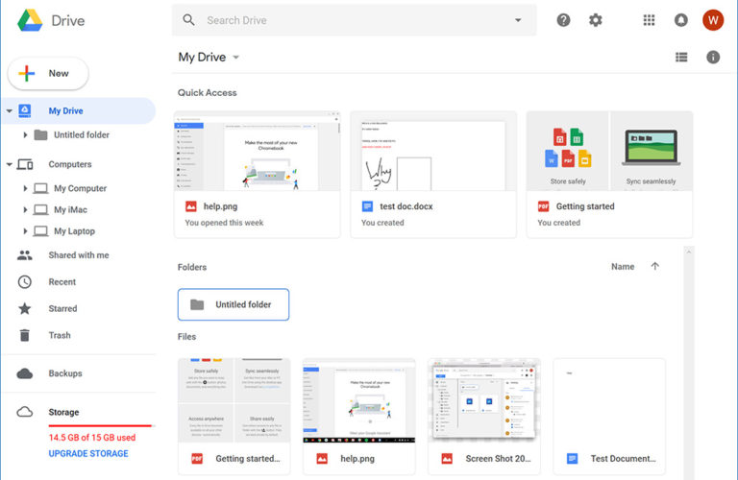
Рис. 1.2 – Страница веб-сайта «Google Drive»
Его преимущества — низкая стоимость дополнительного места (от 139 рублей в месяц за 100 ГБ), возможность поиска и фильтрации файлов по разным параметрам, интеграция с Google Docs (онлайн-редакторами документов), многофакторная авторизация для повышения безопасности.

Его недостатки — ограничение на максимальный размер файла (5 ГБ), ограниченная поддержка форматов файлов, несовместимых с Google Docs, таких как Microsoft Office, PDF и др.

3. Dropbox

На рисунке 1.3 представлен Dropbox - один из старейших и наиболее известных сервисов облачного хранения. Он предлагает 12 ГБ бесплатного пространства для хранения файлов, которое можно расширить до 16 ГБ за счет приглашения друзей.
Кроме того, есть платные тарифы с большим объемом памяти и дополнительными функциями, такими как резервное копирование, восстановление и шифрование данных.
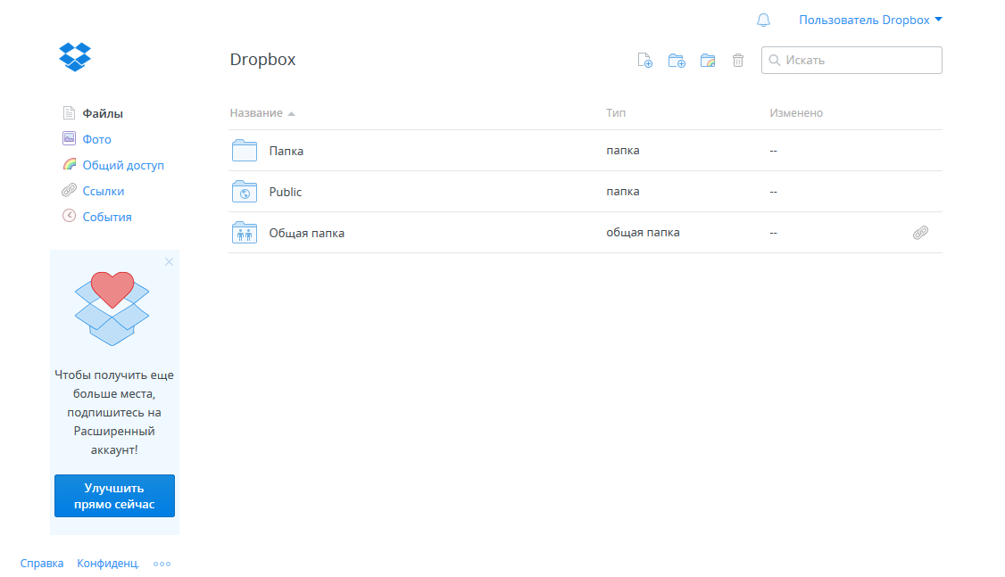
Рис. 1.3 – Страница веб-сайта «Dropbox»
Одним из главных преимуществ Dropbox является его интеграция с различными приложениями и сервисами, такими как Microsoft Office, Google Docs, Slack и другими.
Однако Dropbox также имеет некоторые недостатки, такие как ограниченная скорость загрузки и скачивания файлов, отсутствие возможности создавать публичные ссылки на файлы без регистрации и потенциальные риски нарушения конфиденциальности данных.

  - Функциональное назначение

В последние годы каждый день появляется множество самых различных веб-страниц, поэтому для создания конкуренции другим сайтам нужно, чтобы разрабатываемая веб-страница совмещала в себе функционал и красивое оформление одновременно, что позволит привлечь максимально количество интернет-пользователей.

При работе с облачным хранилищем программное средство должно:

- предоставлять возможность хранения и управления актуальными данными в облаке с помощью удобного интерфейса;
- обеспечивать доступ к данным с любого устройства с подключением к интернету в режиме реального времени;
- предоставлять механизмы безопасности для защиты данных пользователей, включая авторизацию;
- предоставлять возможность делиться файлами и папками с другими пользователями.
В готовом виде программное средство должно быть максимально эргономичной и интуитивно понятным в использовании.
К пользовательскому интерфейсу предъявляются следующие требования:
- лёгкость восприятия расположения элементов;
- удобство использования;
- защита от ошибок пользователя;
При выполнении поставленных условий к интерфейсу веб-страницы пользователю будет комфортно с ней работать, что позволит удерживать внимание посетителей сайта.

2. Проектирование веб–ресурса

Написание кода осуществляется в среде разработки Visual Studio Code.
VS Code – это среда разработки, позволяющая разрабатывать приложения на основе множества языков.
HTML – это языковая разметка (не путать с ЯП) веб - страницы, который используется для создания веб-сайтов.
CSS – каскадные таблицы стилей, для оформления содержимого страницы в соответствии с описанными правилами.
TypeScript – это популярный язык программирования, который создан для веб-разработки. Код TypeScript может внедряться непосредственно в HTML. Данный язык отличается от JavaScript тем, что type-скрипты выполняются на сервере и создают HTML, который передаётся клиенту. TypeScript крайне прост для освоения, но вместе с тем способен удовлетворить запросы профессиональных программистов.
React – Для построения динамического и типизированного пользовательского интерфейса.
MySQL – реляционная система управления базами данных.
Framer Motion – создание плавных анимаций без нагрузки на серверную и пользовательскую часть.
JavaScript – Этот язык позволяет использовать сложные элементы на веб-странице, которые обеспечивают динамическое взаимодействие с пользователем при каждом изменении страницы, а не только её статическое отображение.

3. Структура базы данных

На рисунке 3.1 представлена схема базы данных проекта. Файлы хранятся в одной из таблиц «file». В качестве информации, которую содержит каждый такой экземпляр этой таблицы, выбраны:
- Расширение файла
- Название файла
- Идентификатор файла
- Дата создания файла
- Размер файла
- Идентификатор родительской папки
- Состояние доступности для просмотра другими пользователями
- Идентификатор пользователя, которому принадлежит файл
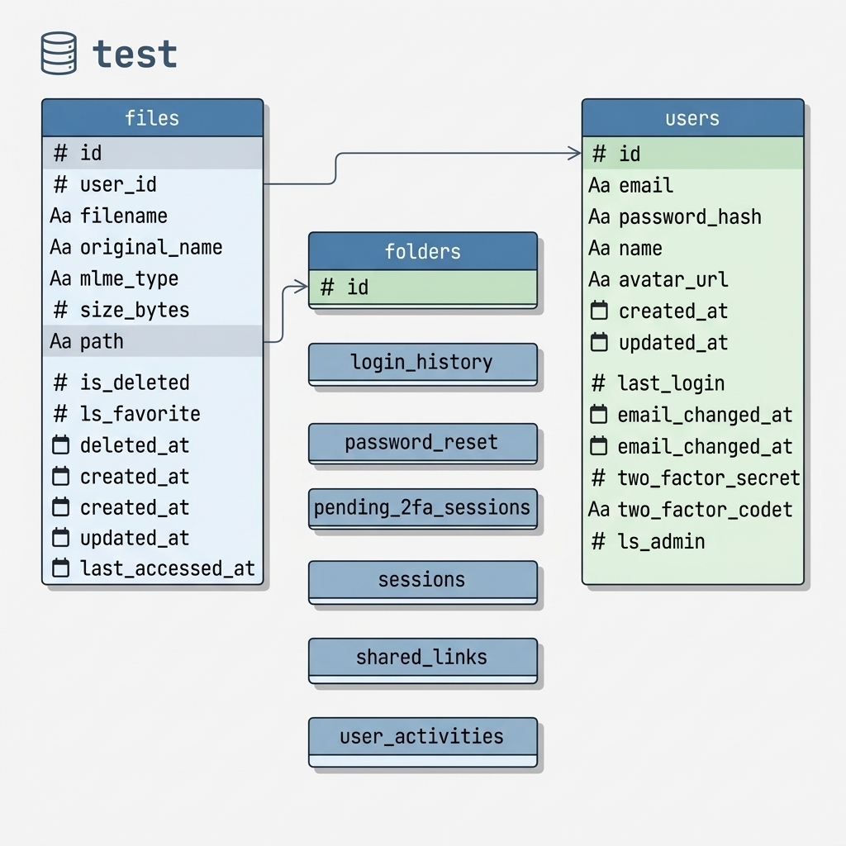

Рис. 3.1 – Схема базы данных

Папка file хранится вне корневого каталога public. Следственно обычный пользователь не сможет к ней обратится, что дает гарантии безопасности файлов.
Таблица user хранит пользовательские данные для авторизации.
Также имеется таблица folder, которая хранит сущности, являющимися папками, пример которых мы можем видеть в стандартной файловой системе на собственном компьютере.

4. Реализация ключевых функций
Работа над проектом велась поэтапно. Первым делом была разработана серверная часть.
- База данных и сервер: Была спроектирована и создана база данных (файл server/database/init.ts), включающая таблицы users, folders, files, sessions, shared_links и другие. Настроен пул соединений для эффективной работы с БД.
- Авторизация: Реализована полноценная система регистрации и входа (файл server/routes/auth.ts). Пароли хешируются с помощью bcrypt. При успешном входе создаётся JWT-токен и запись о сессии в базе данных, что позволяет отслеживать активные сеансы пользователя (реализовано в server/routes/security.ts).
- Управление файлами и папками: Созданы маршруты (routes) для всех необходимых операций: создание папок, загрузка файлов, их переименование, перемещение в корзину и восстановление, добавление в избранное. На клиентской стороне (файлы src/dashboard/pages/AllFiles/) это реализовано в виде удобного файлового менеджера с навигацией по папкам (хлебные крошки), поддержкой drag-and-drop для загрузки и контекстным меню. На рисунке 1 представлен интерфейс главной страницы файлового менеджера.
- Общий доступ: Реализована функция «Поделиться», которая генерирует уникальную ссылку на файл (файл server/routes/share.ts).
Пользователь может установить срок действия ссылки. Страница публичного доступа (src/pages/PublicShare.tsx) позволяет скачать файл без авторизации.

5. Структура веб-ресурса

Веб – ресурс включает такие разделы как:
- Страница авторизации
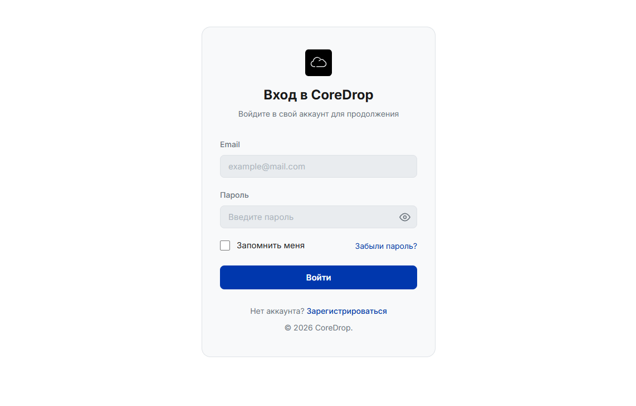

Риc. 5.1 – Страница авторизации «CoreDrop»

На рисунке 5.1 представлена возможность авторизации на данном веб-сайте.
Перед тем как отправить данные на сервер, программа проверяет, всё ли правильно ввёл пользователь. Это называется валидация — защита от дурака.

- Страница регистрации

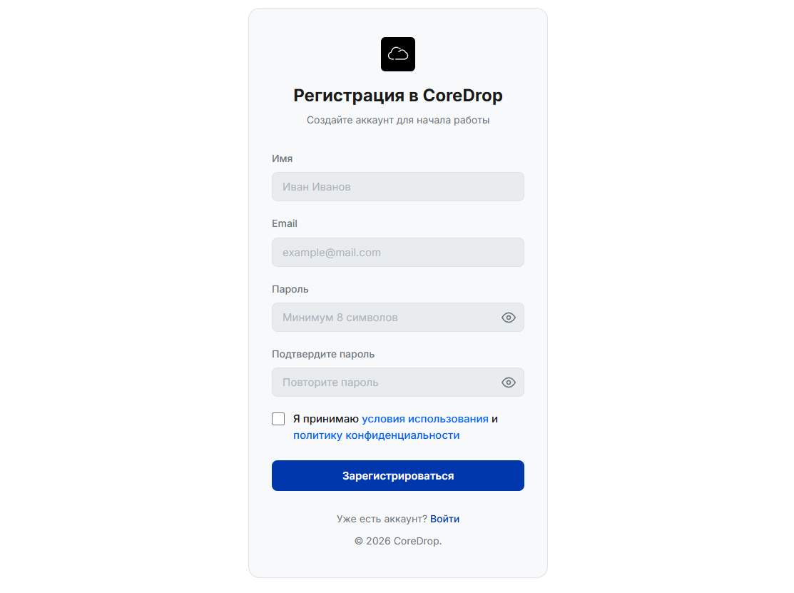

Риc. 5.2 – Страница регистрации «CoreDrop»

На рисунке 5.2 представлена возможность регистрации на моём сайте.

Поле email: проверяется, есть ли собачка @ и точка после неё. Если пользователь ввел "привет", система сразу скажет: "Неправильный формат почты". Без отправки на сервер.
Поле пароль: проверяется, что поле не пустое. Если пользователь нажал "Войти", ничего не введя, он увидит ошибку.

- Главная страница
На этой странице предоставлена возможность хранения и работы с собственными файлами. Тут имеются следующие функции:
- Поиск по файлам
- Загрузка файлов
- Удаление файлов (доступно 30 дней на восстановление)
- Смена цветовой темы
- Добавление файлов в избранное
- Делиться доступом к определённым файлам с людьми
- Создание папок
- Просмотр статистики (сколько места на облаке занято/свободно)
- Возможность переименовывать файлы и т.д.
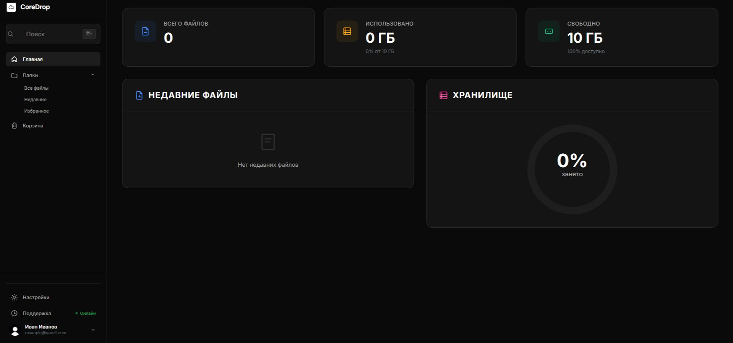
Риc. 5.3 – Главная страница «CoreDrop»

На рисунке 5.3 представлена главная страница веб-сайта, на которой можно увидеть статистику, получить доступ к распоряжению своих файлов каким-либо образом.

5.1 Взаимодействие между серверной и клиентской частью

Серверная и клиентская части нашей программы взаимодействуют между собой с помощью REST API - архитектурного стиля, который обеспечивает удобный и единый интерфейс для доступа к данным. В качестве формата обмена данных я выбрал JSON, который является наиболее удобным и распространенным в современном программировании. REST API обладает высокой масштабируемостью, что позволяет легко добавлять новые функциональные возможности и расширять систему в целом. Этот подход позволяет создать универсальную и гибкую систему, которая может эффективно работать в различных условиях.

6. Безопасность пользователей и защита данных

Безопасность данных пользователя — приоритетная задача проекта. Помимо базового хеширования паролей и использования JWT, была реализована двухфакторная аутентификация (2FA).
Также была проведена работа над хэшированием данных, так как без неё данные будут под угрозой.
В процессе разработке возникла проблема: после регистрации на сайте пароль сохранялся в виде хэша, но при вводе пароля, который указывался при регистрации, вылезала ошибка о том, что пароль неверный.
Для решения этой проблемы был найден способ: при попытке войти в аккаунт, сервер хэширует введённый пароль и сравнивает его с тем набором символов, который находится в базе данных.

6.1 Шифрование паролей (хеширование)
Когда пользователь создавал аккаунт, его пароль не сохранился в базе данных в открытом виде никоим образом. Он прошёл через хеширование — это специальная математическая функция, которая превращает пароль в непонятный набор символов.

Например на рисунке 6.1 представлена работа хэширования:
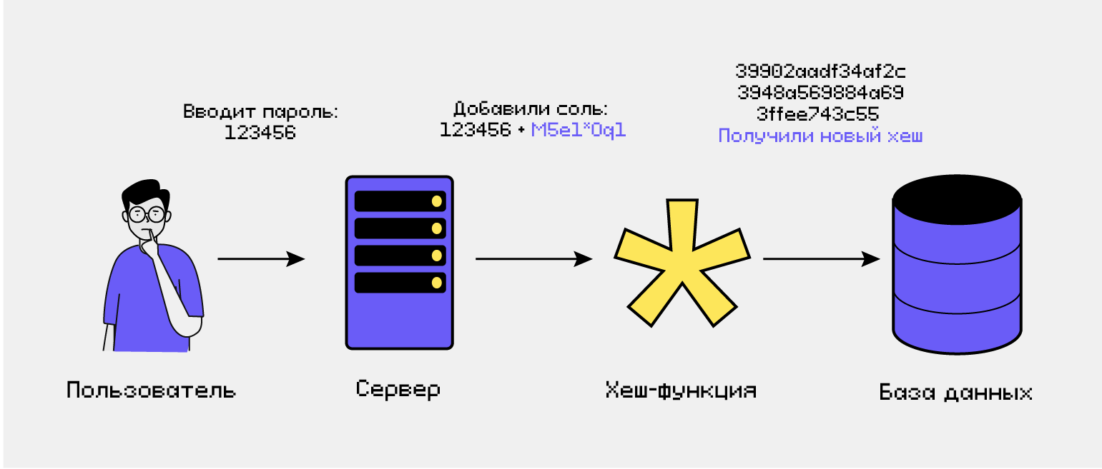
Рис. 6.1 – Схема работы хэширования

Этот набор символов невозможно превратить обратно в пароль. Даже если хакер украдёт базу данных, он увидит только эту абракадабру.
Что происходит при входе?

- Пользователь вводит пароль.
- Система прогоняет введённый пароль через ту же функцию хеширования.
- Если результат совпадает с тем, что хранится в базе — пароль верный.
- Если нет — ошибка.

6.2 JWT-токены — цифровой пропуск

После того как пользователь ввёл правильный пароль, сервер создаёт JWT-токен. JWT — это JSON Web Token. Простыми словами, это цифровой пропуск, который говорит: "Этот пользователь действительно зашёл, пустите его внутрь".
Токен содержит внутри ID пользователя и время, когда он истечёт. Он подписан секретным ключом, который знает только сервер. Это значит, что подделать токен нельзя.
Токен активен 7 дней. После этого нужно заново входить. Это сделано для безопасности: даже если кто-то украдёт токен, через 7 дней он перестанет работать.

6.3 Хранение токена в браузере

После того как сервер отдал токен, браузер сохраняет его в localStorage — это специальное хранилище в браузере, где можно хранить данные.
Когда пользователь переходит на другую страницу CoreDrop (например, в файловый менеджер), браузер автоматически прикрепляет этот токен к каждому запросу. Сервер смотрит на токен, проверяет подпись, и если всё хорошо — пускает пользователя.
Если токена нет или он невалидный — сервер возвращает ошибку 401 (не авторизован) и отправляет пользователя обратно на страницу входа.

6.4 Защита от подбора паролей и от подделки запросов
Если кто-то попытается много раз подряд вводить пароли (например, программа-взломщик), сервер это заметит. В CoreDrop не настроена сложная система, но есть базовая защита:
- Слишком частые запросы от одного IP замедляются.
- После нескольких неудачных попыток нужно подождать.
В CoreDrop используется современный подход с JWT-токенами. Токен хранится в localStorage и автоматически прикрепляется к запросам. Это защищает от CSRF-атак (когда злой сайт пытается отправить запрос от имени пользователя).

6.5 Контроль активных сессий
В настройках аккаунта пользователь может посмотреть список всех устройств, с которых он заходил. Там видно:
- Тип устройства (компьютер, телефон или любое устройство)
- Браузер (Chrome, Safari, Opera, Tor и т.п.)
- IP-адрес
- Время входа
Если пользователь увидел что-то подозрительное (например, "вход из Китая в 3 часа ночи"), он может нажать "Завершить сессию" и избавиться от взломщика.

ЗАКЛЮЧЕНИЕ

В результате выполнения проекта было разработано программное обеспечение облачного хранилища «CoreDrop».
В ходе реализации программного средства были выполнены поставленные задачи:
- проанализирована входная и выходная информации разрабатываемого программного средства для эффективной разработки алгоритмов;
- разработан основной функционал для работы программного средства;
- разработан интерфейс, учитывающий нюансы дизайна;
- описан ход разработки веб-страниц;
- описана инструкция использованию веб-сайта.
В данном проекте были описаны такие разделы, как постановка задачи, проектирование, программная реализации, тестирование, применение, руководство пользователя, охрана труда и экономический раздел. Все вышеперечисленные разделы значительно облегчили реализацию проекта, выявили целесообразность создания проекта и улучшили его.
Весь код, дизайн и архитектура приложения разработаны мной самостоятельно. Отдельные библиотеки и фреймворки (React, Express) использовались как инструменты, но итоговый продукт является моим авторским решением.
Цели разработки были достигнуты, программное средство соответствует всем требованиям.

Список использованных источников
- Информационный веб-сайт MySQL [Электронный ресурс]. – URL: https://www.mysql.com/ (дата обращения: 09.08.2025).
- Информационный веб-сайт JWT [Электронный ресурс]. – URL: https://www.jwt.io/ (дата обращения: 21.10.2025).
- Информационный веб-сайт для разработчиков [Электронный ресурс]. – URL: https://ru.stackoverflow.com/ (дата обращения: 20.03.2026).
- Информационный веб-сайт фреймворка Node.js [Электронный ресурс]. – URL: https://nodejs.org/ (дата обращения: 16.12.2025).
- Информационный веб-сайт Webpack [Электронный ресурс]. – URL: https://webpack.js.org/ (дата обращения: 27.02.2026).
- Современный учебник JavaScript [Электронный ресурс]. – URL: https://learn.javascript.ru/ (дата обращения: 06.07.2025).
- Справочник дизайна веб технологий [Электронный ресурс]. – URL: https://react.dev/ (дата обращения: 19.12.2025).
- Что такое хэширование и насколько оно эффективно [Электронный ресурс]. – URL: https://skillbox.ru/media/code/kheshfunktsiya-chto-eto-dlya-chego-nuzhna-i-kak-rabotaet/ (дата обращения: 10.04.2026).
- Разработанный веб-сайт CoreDrop [Электронный ресурс]. – URL: https://coredrop.ru/ (дата обращения: 12.04.2026).

